В настоящее время практически каждый человек испытывает витаминно-минеральный «голод», который постепенно усиливается и приводит к ряду заболеваний. Недостаток витаминов и минеральных веществ в рационе питания приводит к нарушению обмена веществ, снижению работоспособности, быстрой утомляемости и даже различным заболеваниям.

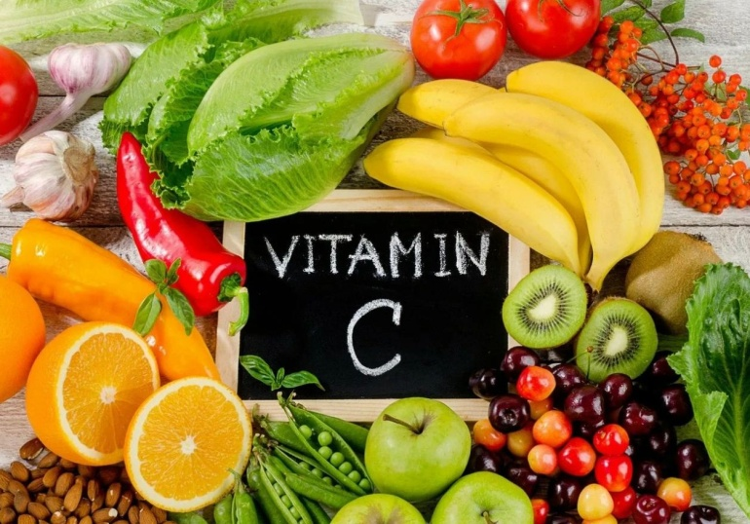

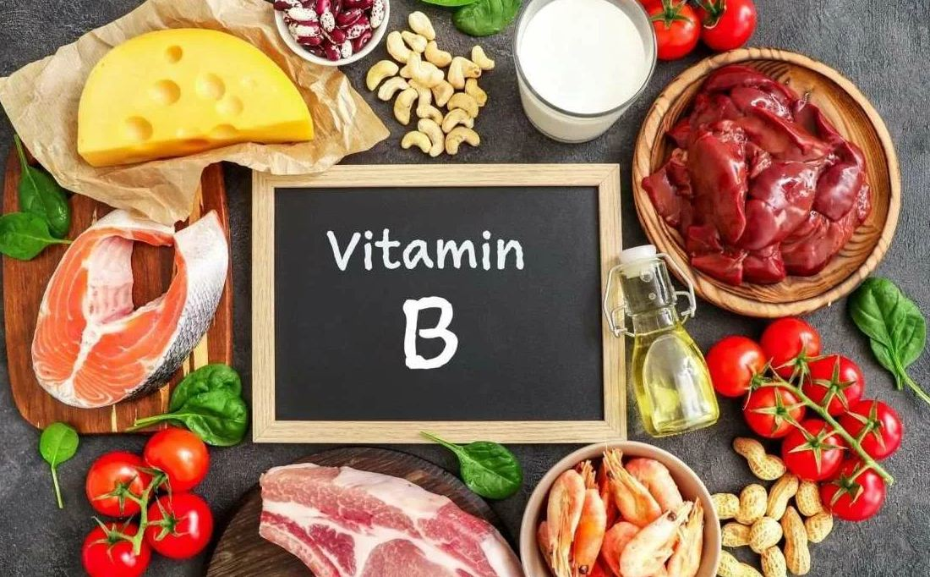

В настоящее время наиболее эффективным и экономически доступным путём улучшения обеспеченности населения микронутриентами в общегосударственном масштабе является дополнительное обогащение ими продуктов питания массового потребления до уровня, соответствующего физиологическим потребностям человека.

347540

Г. Пролетарск

Телефон:

8 (86374) 9-90-27

Подготовила

Диет-сестра ОСР: Подкуйкина Е. Г.

**ГБУСОН РО**

**«СРЦ Пролетарского района»**

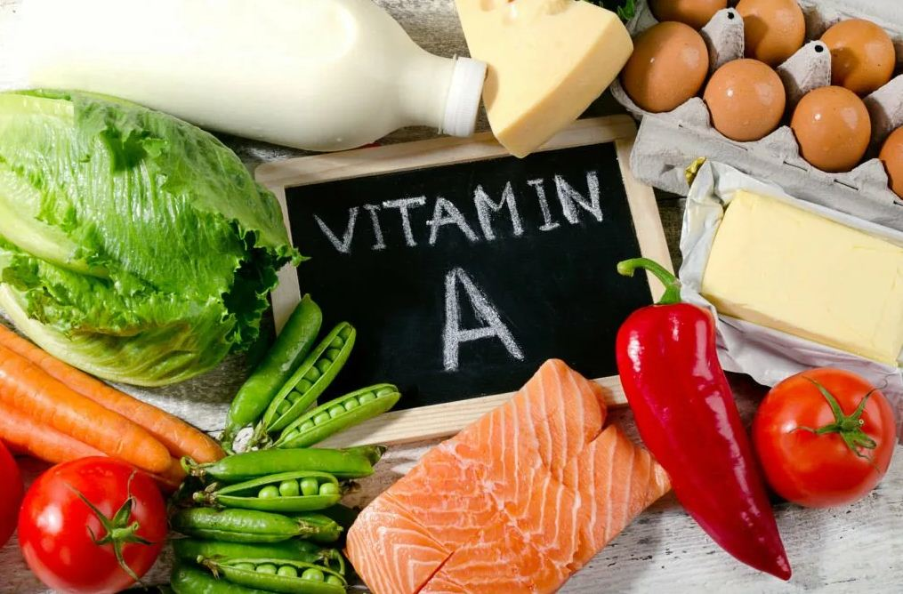

***Микронутриенты***

***в детском питании***

**г. Пролетарск**

**2022**

**Микронутриенты** – это пищевые вещества (витамины, минеральные вещества и микроэлементы), которые содержатся в пище в очень малых количествах - миллиграммах или микрограммах в отличие от так называемых макронутриентов (белков, жиров, углеводов), составляющих основной объем пищи.

Основной перечень процессов, протекающих с участием микроэлементов пищи:

* участвуют во всех видах обмена, обеспечивая максимально эффективное усвоение макронутриентов, т.е. белков, жиров и углеводов;
* активируют ферментные системы;
* обеспечивают антиоксидантную защиту;
* участвуют в процессах клеточного дыхания;
* поддерживают электролитный баланс и кислотно-щелочное равновесие;
* участвуют в процессах кроветворения, поддержании иммунной системы и др.

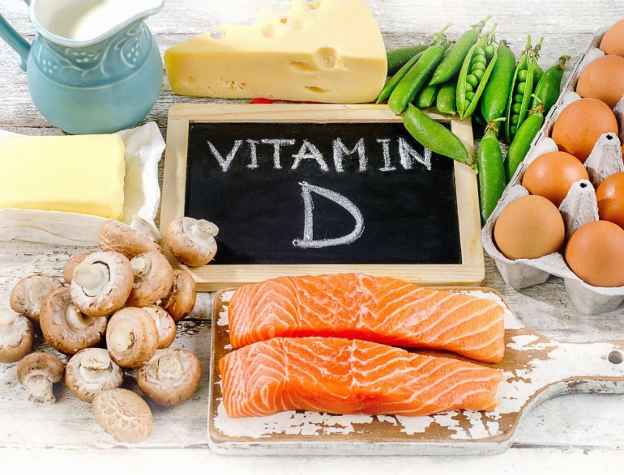

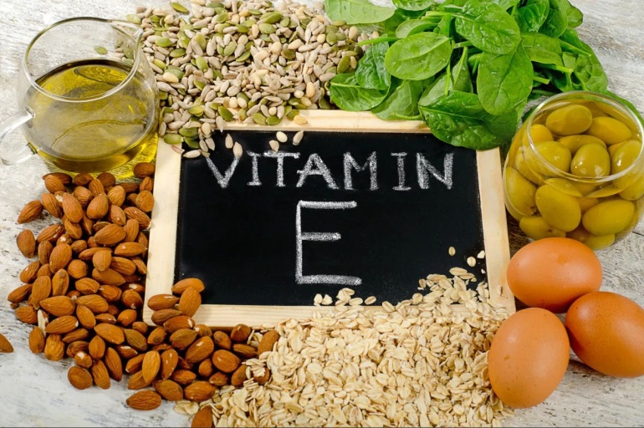

Здоровое питание предусматривает поступление с пищей всего спектра эссенциальных микроэлементов в определенных количествах и соотношениях. В последние десятилетия крайне актуальной является проблема дефицита микронутриентов в питании человека: дефицит кальция, железа, йода, фтора, селена, цинка, витаминов А (ретинол), С (аскорбиновая кислота). Е, D, витаминов группы В. Влияет на развитие человека на протяжении всей жизни, он может замедлять рост, умственное развитие, обмен веществ и многие другие процессы, протекающие в организме.

Если с пользой витаминов мы более или менее знакомы, то про важность некоторых минеральных веществ для нормального функционирования организма мало знакомы. Остановимся на тех, дефицит которых наиболее часто ощущаем на себе.

**Кальций** – минерал, который необходим для сокращения мышц, свертывания крови, защиты клеточной оболочки. Именно от содержания кальция в организме зависит правильное функционирование сердца человека.

**Магний** и кальций поглощают действие друг друга, потому что кальцию необходима кислота, а магний предотвращает образование кислоты.

Биологическое действие **йода** осуществляется через функцию щитовидной железы. Йод необходим для биосинтеза тироксина, который регулирует обменные процессы в организме, в том числе метаболизм липидов и углеводов.

**Цинк**. Входит в состав более 300 ферментов, участвует в процессах синтеза и распада углеводов, белков, жиров, нуклеиновых кислот и в регуляции экспрессии ряда генов.

**Железо**. Входит в состав различных по своей функции белков, в том числе ферментов. Участвует в транспорте электронов, кислорода, обеспечивает протекание окислительно-восстановительных реакций и активацию перекисного окисления.

**Фтор**. Инициирует минерализацию костей. Недостаточное потребление приводит к кариесу, преждевременному стиранию эмали зубов.

Необходимо организовать свой рацион с учетом всех основных компонентов питания в нужных соотношениях и количествах. Это позволит избавиться, или предотвратить развитие заболеваний, оставаться молодым, красивым и здоровым.